**TRƯỜNG ĐẠI HỌC CẦN THƠ**

**TRƯỜNG CÔNG NGHỆ THÔNG TIN VÀ TRUYỀN THÔNG**



**BÁO CÁO THỰC TẬP THỰC TẾ CHUYÊN NGÀNH KỸ THUẬT PHẦN MỀM**

Mã HP: CT45401

**Đề tài**

**TRANG WEBSITE HỖ TRỢ THÔNG TIN**

**VỀ DỊCH VỤ VNPT TIỀN GIANG**

|  |  |
| --- | --- |
| ***Giảng viên phụ trách:***  **TS.Trương Minh Thái** | ***Sinh viên thực hiện:***  **Trần Phạm Tường Minh** |
| ***Cán bộ hướng dẫn:***  **Trần Tuấn Khải** | **MSSV: B1704754**  **Khóa: 43** |

**Cần Thơ, 07/2023**

# LỜI CẢM ƠN

Lời đầu tiên, cho phép em được bày tỏ lời cảm ơn chân thành và sâu sắc đến Ban giám đốc Trung tâm Công nghệ thông tin - Viễn thông Tiền Giang đã tạo cho em cơ hội được thực tập tại trung tâm và tạo cho em môi trường tốt nhất để em có thể thuận lợi thực tập. Em xin cảm ơn anh Trần Tuấn Khải đã tận tình hướng dẫn, hỗ trợ em suốt 8 tuần qua để em hoàn thành tốt công việc thực tập của mình tại Trung tâm.

Em cũng xin gửi lời cảm ơn các anh, chị tại chỗ làm đã nhiệt tình chỉ dẫn và tạo mọi điều kiện tốt nhất cho em và các bạn sinh viên trong suốt thời gian thực tập tại trung tâm. Đồng thời, em cũng xin gửi lời cảm ơn đến quý thầy cô Trường Công nghệ thông tin & Truyền Thông - Trường Đại Học Cần Thơ đã nhiệt tình giảng dạy và truyền đạt cho em nhiều kiến thức quý báu trong khoảng thời gian em học tập tại nơi đây và tạo điều kiện thuận lợi để em có cơ hội được trải nghiệm với môi trường mới chuyên nghiệp và năng động. Em cũng xin gửi lời cảm ơn đến thầy TS. Trương Minh Thái là giảng viên hướng dẫn, thầy đã theo sát, hướng dẫn và góp ý, chỉ bảo cho em trong quá trình thực tập.

Đặc biệt, em xin cảm ơn cô Nguyễn Thị Thủy Chung là cố vấn học tập của em, cô đã nhiệt tình cung cấp các thông tin về vấn đề thực tập, giải đáp các thắc mắc cho em trong suốt thời gian qua. Và cuối cùng em xin gửi lời cảm ơn đến người thân, gia đình và bạn bè đã hỗ trợ, động viên, giúp đỡ em trong suốt quá trình thực tập vừa qua.

Em xin chân thành cảm ơn!

Cần Thơ, ngày 08 tháng 07 năm 2023

Sinh viên thực hiện

**Trần Phạm Tường Minh**

M-TT-04

# PHIẾU ĐÁNH GIÁ BÁO CÁO KẾT QUẢ THỰC TẬP

**HỌC KỲ 2 – 2022-2023**

**(Dùng cho giáo viên chấm báo cáo thực tập)**

Họ và tên cán bộ chấm báo cáo: Trương Minh Thái

Họ tên sinh viên thực tập: Trần Phạm Tường Minh Mã số SV: B1704754

|  |  |  |
| --- | --- | --- |
| **Nội dung đánh giá** | **Điểm**  **tối đa** | **Điểm**  **chấm** |
| **I. Hình thức trình bày** | **0.5** |  |
| I.1 Đúng format của khoa (Trang bìa, trang lời cảm ơn, trang đánh giá thực tập của khoa, trang mục lục và các nội dung báo cáo). Sử dụng đúng mã và font tiếng Việt (Unicode Times New Roman, Size 13) | 0.25 |  |
| I.2 Trình bày mạch lạc, súc tích, không có lỗi chính tả | 0.25 |  |
| **II. Phiếu theo dõi** | **0.5** |  |
| II.1 Có lịch làm việc đầy đủ cho 8 tuần | 0.25 |  |
| II.2 Số buổi thực tập tại cơ quan trong 1 tuần >=6; ít hơn 6 buổi 0.0 điểm | 0.25 |  |
| **III. Đánh giá của công ty** | **8.0** |  |
| Cách tính điểm = (Điểm cộng của cán bộ hướng dẫn/100) x 8.0 | 8.0 |  |
| **IV. Nội dung thực tập (quyển báo cáo)** | **1.0** |  |
| - Có được sự hiểu biết tốt về cơ quan nơi thực tập.  - Phương pháp thực hiện phù hợp với nội dung công việc được giao.  - Kết quả củng cố lý thuyết.  - Kết quả rèn luyện kỹ năng thực hành.  - Kinh nghiệm thực tiễn thu nhận được.  - Kết quả công việc có đóng góp cho cơ quan nơi thực tập | 0.5 |  |
| **TỔNG CỘNG** | **10.0** |  |
| Điểm trừ |  |  |
| **Điểm còn lại** |  |  |

………….., ngày….tháng….năm 2023

GIÁO VIÊN CHẤM BÁO CÁO

*(ký tên)*

# MỤC LỤC

LỜI CẢM ƠN 2

PHIẾU ĐÁNH GIÁ BÁO CÁO KẾT QUẢ THỰC TẬP 3

MỤC LỤC 4

PHIẾU GIAO VIỆC 6

NỘI DUNG BÁO CÁO 7

I. TÌM HIỂU VỀ VNPT TIỀN GIANG: 7

1.1. Giới thiệu 7

1.2. Một số sản phẩm và dịch vụ chính 7

II. TÌM HIỂU VỀ TRUNG TÂM CÔNG NGHỆ THÔNG TIN - VNPT TIỀN GIANG 7

2.1. Giới thiệu 7

2.2. Mô hình tổ chức 7

2.3. Nhiệm vụ Trung tâm 8

PHẦN 2: TÌM HIỂU VỀ HOẠT ĐỘNG CHUYÊN NGÀNH VÀ MÔI TRƯỜNG LÀM VIỆC CỦA CƠ QUAN THỰC TẬP 8

I. HOẠT ĐỘNG CHUYÊN NGÀNH 8

II. MÔI TRƯỜNG LÀM VIỆC 8

PHẦN 3: NỘI DUNG CÔNG VIỆC ĐƯỢC PHÂN CÔNG 9

I. BẢNG PHÂN CÔNG VÀ KẾT QUẢ 9

PHẦN 4: PHƯƠNG PHÁP THỰC HIỆN 10

I. PHƯƠNG PHÁP THỰC HIỆN 10

1.1. Kiến trúc chương trình 10

1.2. Phương pháp thực hiện 10

1.3. Công nghệ sử dụng 10

1.4. Tổng quan về ASP.NET MVC 11

1.5. Về JQuery và Bootstrap 11

1.6. Kiến trúc Web Client-API 11

II. NỘI DUNG THỰC HIỆN 11

2.1. Trang Thông Tin 11

2.1.1. Giao diện trang thông tin 12

2.2. Trang Quản Trị 12

PHẦN 5: KẾT QUẢ ĐẠT ĐƯỢC 16

II. Các kỹ năng thực hành đã học hỏi 16

III. Các kinh nghiệm được tích lũy 16

# PHIẾU GIAO VIỆC

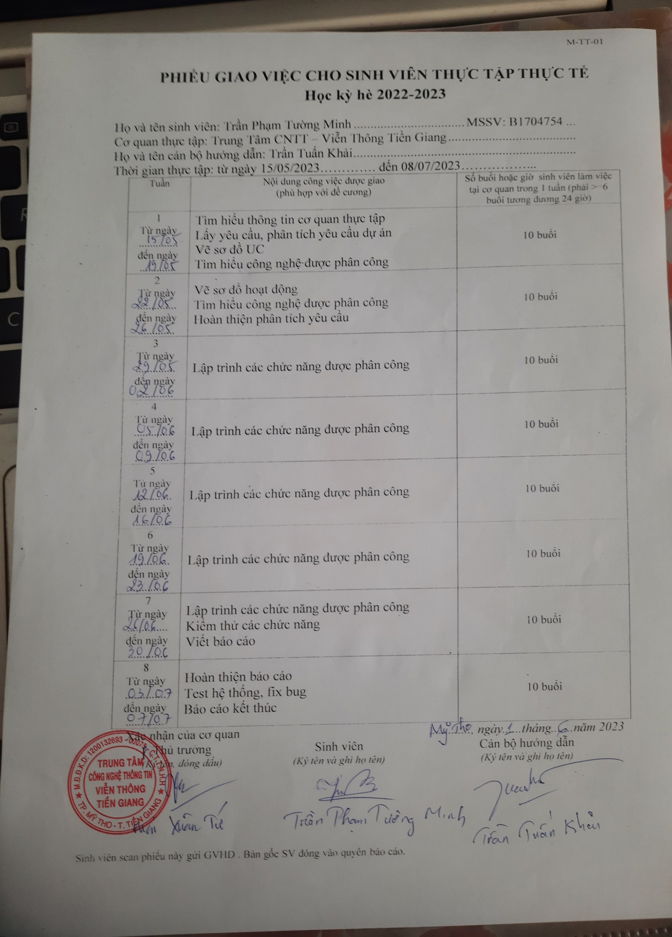

# NỘI DUNG BÁO CÁO

**PHẦN 1: BÁO CÁO KẾT QUẢ TÌM HIỂU VỀ TỔ CHỨC HÀNH CHÍNH, NHÂN SỰ CỦA CƠ QUAN THỰC TẬP**

# TÌM HIỂU VỀ VNPT TIỀN GIANG:

# Giới thiệu

* + - VNPT Tiền Giang là đơn vị chủ quản cung cấp dịch vụ Viễn thông – Công nghệ thông tin trên địa bàn Thành phố Mỹ Tho – Tiền Giang.
      * Địa chỉ: 01 Lê Lợi, Phường 1, Thành phố Mỹ Tho, Tiền Giang.
    - VNPT Tiền Giang được thành lập trên cơ sở tách ra từ Bưu điện tỉnh Tiền Giang và chính thức đi vào hoạt động vào ngày 01/01/2008.
    - VNPT Tiền Giang là đơn vị kinh tế trực thuộc hạch toán phụ thuộc Công ty mẹ - Tập đoàn Bưu chính Viễn thông Việt Nam (VNPT).

# Một số sản phẩm và dịch vụ chính

* + - Dịch vụ điện thoại cố định và các dịch vụ gia tăng trên mạng cố định.
    - Dịch vụ điện thoại di động VinaPhone.
    - Dịch vụ Internet VNN (MegaVNN, FTTH).
    - Dịch vụ MyTV.
    - Dịch vụ thuê kênh riêng, truyền số liệu.
    - Tư vấn, thiết kế, thực hiện và bảo trì chuyên ngành viễn thông tin học.
    - Các sản phẩm và dịch vụ tin học, giải pháp tích hợp.

# TÌM HIỂU VỀ TRUNG TÂM CÔNG NGHỆ THÔNG TIN - VNPT TIỀN GIANG

# Giới thiệu

* + - Trung tâm Công nghệ thông tin là đơn vị kinh tế, hạch toán phụ thuộc VNPT Tiền Giang, có chức năng hoạt động sản xuất kinh doanh và phục vụ chuyên ngành Công nghệ thông tin trên địa bàn tỉnh Tiền Giang.

# Mô hình tổ chức

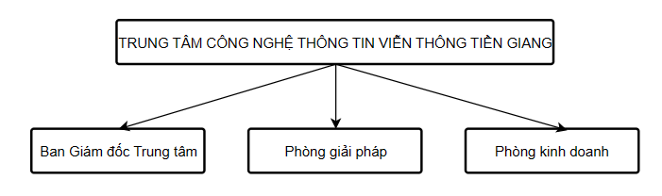

# Nhiệm vụ Trung tâm

* + - Nhiệm vụ chính của trung tâm là nghiên cứu, phát triển, sản xuất, kinh doanh các sản phẩm, dịch vụ công nghệ thông tin để cung cấp cho nội bộ VNPT.
    - Thiết kế, triển khai các phầ mềm theo đơn đặt hàng của khách hàng hoặc thiết kế các phần mềm hướng đến những đối tượng cụ thể và bán các phần mềm đó.
    - Trung tầm Công nghệ thông tin VNPT Tiền Giang đầu tư, phát triển, quản lý các hệ thống, nền tảng công nghệ thông tin, vận hành khai thác hệ thống điều hành sản xuất kinh doanh, đảm bảo an toàn, bảo mật thông tin cho các sản phẩm và các dịch vụ công nghệ thông tin của VNPT cung chấp cho khách hàng.

# PHẦN 2: TÌM HIỂU VỀ HOẠT ĐỘNG CHUYÊN NGÀNH VÀ MÔI TRƯỜNG LÀM VIỆC CỦA CƠ QUAN THỰC TẬP

# HOẠT ĐỘNG CHUYÊN NGÀNH

* + - Trung tâm công nghệ thông tin – Viễn Thông Tiền Giang với nhiệm vụ chuyên viết các sản phẩm theo đơn đặt hàng của khách hàng và cung cấp sản phẩm phần mềm của tập đoàn ra bên ngoài. Trung tâm có đội ngũ cán bộ công nhân viên trình độ cao, tác phong chuyên nghiệp và trách nhiệm, luôn đảm bảo đưa ra các sản phẩm mềm hoàn thiện nhất.
    - Đồng thời, với sự phát triển không ngừng của công nghệ thông tin hiện nay, Trung tâm luôn tạo những điều kiện tốt nhất để cán bộ, công nhân viên phát huy hết khả năng và không ngừng học tập, cập nhật xu hướng mới nhất để theo kịp với sự phát triển của xã hội.

# MÔI TRƯỜNG LÀM VIỆC

* + - Môi trường làm việc hiện đại, năng động và cởi mở giúp nhân viên có thể phát huy tối đa khả năng của mình
    - Cơ sở vật chất, trang thiết bị đầy đủ và hiện đại, bố trí thuận tiện cho nhân viên có thể sử dụng, không gian làm việc rộng rãi, thoáng mát tạo cho nhân viên tinh thần thoải mái góp phần tăng hiệu suất công việc.
    - Có cơ hội tiếp cận và học hỏi thêm nhiều lĩnh vực mới. Được đào tạo về kỹ năng mềm và các kỹ thuật chuyên sâu. Trải nghiệm các công nghệ mới, cùng những nhân viên trẻ đầy nhiệt huyết, đam mê, trong môi trường toàn cầu, chuyên nghiệp, với những cơ hội phát triển bản thân toàn diện.
    - Qua 2 tháng đi thực tập tại Trung tâm CNTT – Viễn Thông Tiền Giang, em nhận thấy môi trường này rất phù hợp cho những sinh viên công nghệ thông tin có đam mê, nhiệt huyết và muốn gắn bó lâu dài với nghề.

# PHẦN 3: NỘI DUNG CÔNG VIỆC ĐƯỢC PHÂN CÔNG

# BẢNG PHÂN CÔNG VÀ KẾT QUẢ

|  |  |  |
| --- | --- | --- |
| Tuần | Nội dung công việc được giao (phù hợp với đề cương) | Số buổi hoặc giờ sinh viên tại cơ quan trong 1 tuần |
| 1  Từ ngày  15/05  Đến ngày  19/05 | Tìm hiểu thông tin cơ quan thực tập  Lấy yêu cầu, phân tích yêu cầu dự án  Vẽ sơ đồ UC  Tìm hiểu công nghệ được phân công | 10 buổi |
| 2  Từ ngày  22/05  Đến ngày  26/05 | Vẽ sơ đồ hoạt động  Tìm hiểu công nghệ được phân công  Hoàn thiện phân tích yêu cầu | 10 buổi |
| 3  Từ ngày  29/05  Đến ngày  02/06 | Lập trình các chức năng được phân công | 10 buổi |
| 4  Từ ngày  05/06  Đến ngày  09/06 | Lập trình các chức năng được phân công | 10 buổi |
| 5  Từ ngày  12/06  Đến ngày  16/06 | Lập trình các chức năng được phân công | 10 buổi |
| 6  Từ ngày  19/06  Đến ngày  23/06 | Lập trình các chức năng được phân công | 10 buổi |
| 7  Từ ngày  26/06  Đến ngày  30/06 | Lập trình các chức năng được phân công  Kiểm thử các chức năng  Viết báo cáo | 10 buổi |
| 8  Từ ngày  03/07  Đến ngày  07/07 | Hoàn thiện báo cáo  Test hệ thống, fix bug  Báo cáo kết thúc | 10 buổi |

# PHẦN 4: PHƯƠNG PHÁP THỰC HIỆN

# PHƯƠNG PHÁP THỰC HIỆN

# Kiến trúc chương trình

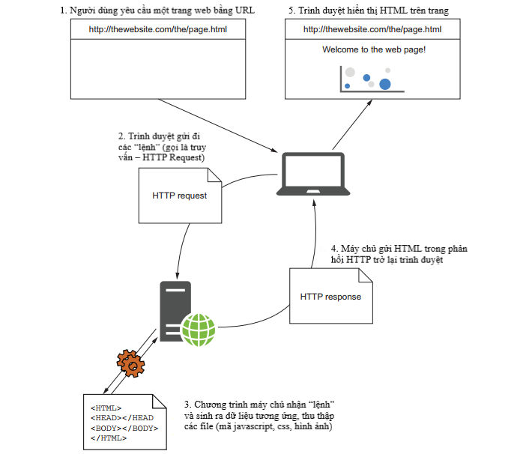

Web site sẽ bao gồm 2 module:

- Một trang web công khai cho phép người dùng truy cập xem thông tin giới thiệu, tài liệu liên quan về dịch vụ CNTT, thông tin hiển thị trên trang công khai bao gồm 1 số thông tin như: tên dịch vụ, hình ảnh, bài giới thiệu, tài liệu liên quan, thông tin người hỗ trợ,....

- Một trang web quản trị cho nhân viên quản lý các thông tin

# Phương pháp thực hiện

* + - Tìm hiểu về đề tài theo những yêu cầu của cán bộ đưa ra
    - Nghiên cứu về ngôn ngữ lập trình cũng như thư viện hỗ trợ.
    - Lập trình và kiểm thử, báo cáo tiến độ.
    - Bổ sung, chỉnh sửa các chức năng trong dự án của công ty theo yêu cầu của cán bộ hướng dẫn

# Công nghệ sử dụng

* Ngôn ngữ lập trình: C#
* Kiến trúc web client-api
* Công nghệ ASP.NET: C#
* Mô hình phát triển MVC (Model-View-Controller)
* HTML/CSS/JavaScript: Sử dụng để xây dựng giao diện người dùng và hiệu ứng trang web.
* Thư viện: Bootstrap, JQuery.
* Cơ sở dữ liệu: SQL Server.

# Tổng quan về ASP.NET MVC

* + - ASP.NET MVC là một framework phát triển ứng dụng web được phát triển bởi Microsoft. Nó cho phép phát triển ứng dụng web theo mô hình MVC (Model-View-Controller). Mô hình này giúp tách biệt các thành phần trong ứng dụng, từ đó dễ dàng bảo trì và phát triển. Hỗ trợ xử lý các yêu cầu HTTP thông qua các route, cung cấp các tính năng như quản lý trạng thái, kiểm soát đăng nhập và quyền truy cập.
    - Mô hình MVC trong ASP.NET giúp phân chia rõ ràng trách nhiệm của từng thành phần, từ đó tăng tính module và tái sử dụng trong việc phát triển ứng dụng. Phát triển ứng dụng web linh hoạt, hỗ trợ kiểm thử, dễ bảo trì và có hiệu suất cao

# Về JQuery và Bootstrap

* + - Thư viện Jquery và thư viện Bootstrap là những công cụ hữu ích trong lập trình web. Thư viện Jquery cung cấp các tính năng mạnh mẽ để thao tác với HTML, CSS và JavaScript, giúp tạo ra hiệu ứng động và tương tác trực quan trên trang web.
    - Thư viện Bootstrap giúp xây dựng giao diện người dùng linh hoạt, tương thích với nhiều trình duyệt và thiết bị khác nhau. Cả hai thư viện này đều được sử dụng rộng rãi trong việc phát triển ứng dụng web hiện đại.

# Kiến trúc Web Client-API

* + - Web client-API là một tập hợp các giao diện lập trình ứng dụng (API) được sử dụng để truy cập các tài nguyên và dịch vụ web từ phía máy khách (client) trong các ứng dụng web. API này cho phép các nhà phát triển tương tác với các dịch vụ web bằng cách sử dụng các giao thức web chuẩn như HTTP và HTTPS. Sử dụng web client-API, các nhà phát triển có thể dễ dàng tích hợp các dịch vụ web vào các ứng dụng của họ, từ đó cung cấp cho người dùng trải nghiệm tốt hơn trong việc sử dụng các ứng dụng web.

# NỘI DUNG THỰC HIỆN

# Trang Thông Tin

* + - Trang thông tin hiển thị các thông tin dịch vụ mà người dùng cần tìm kiếm, giao diện trang website dễ tương tác để người dùng có thể thao tác tùy thích. Trang thông tin là nơi hiển thị các dịch vụ, hình ảnh, chi tiết dịch vụ, tài liệu liên quan và thông tin người hỗ trợ.

# Giao diện trang thông tin

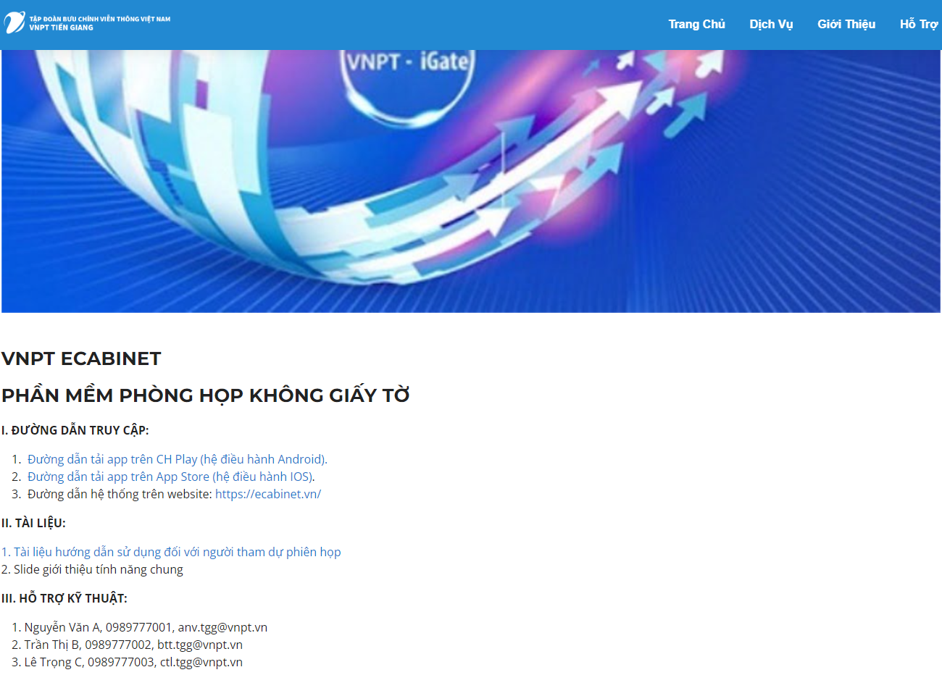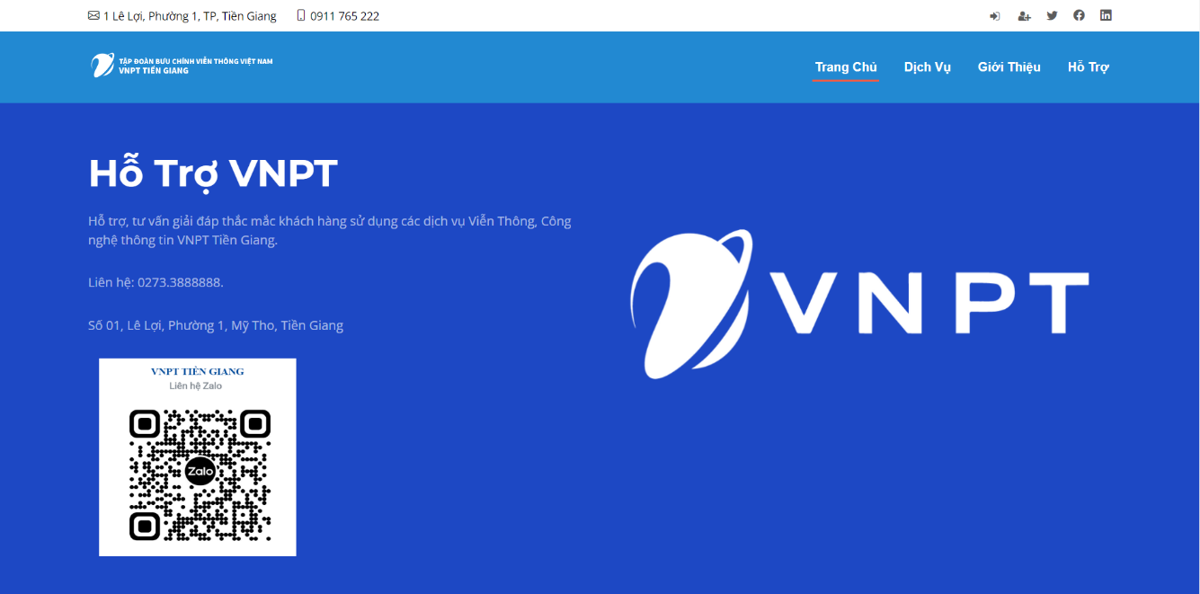*Giao diện trang thông tin*

*Xem chi tiết dịch vụ bao gồm tên, tài liệu liên quan và thông tin người hỗ trợ*

# Trang Quản Trị

* + - Trang quản trị dành cho người dùng có tài khoản phân quyền nhân viên và quản trị viên quản lý. Trong đó nhân viên chỉ có thể truy cập tới các mục Dịch Vụ, Nhân Viên, Quản Lý Tập Tin còn quản trị viên có thể truy cập toàn bộ.
    - Bắt buộc nhân viên và quản trị viên phải đăng nhập bằng tài khoản được cấp để truy cập trang quản trị. Người dùng thường không thể truy cập trang quản trị.

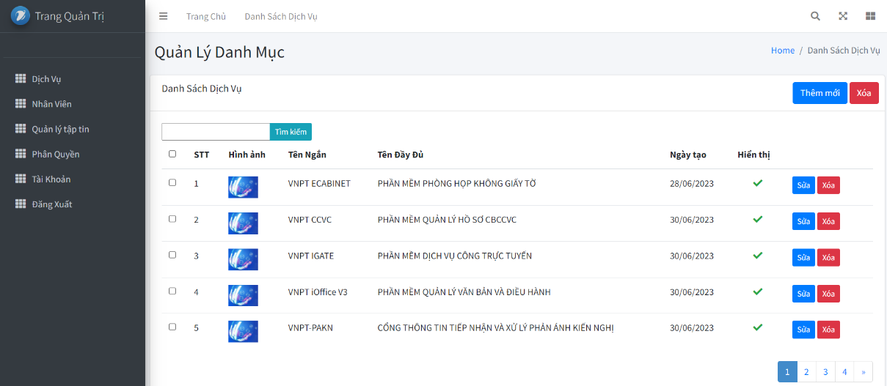

* + - Sau khi quản trị viên, nhân viên điền vào các trường, hệ thống sẽ lưu lại dữ liệu vào CSDL, đồng thời hiển thị dịch vụ lên Trang thông tin.
    - 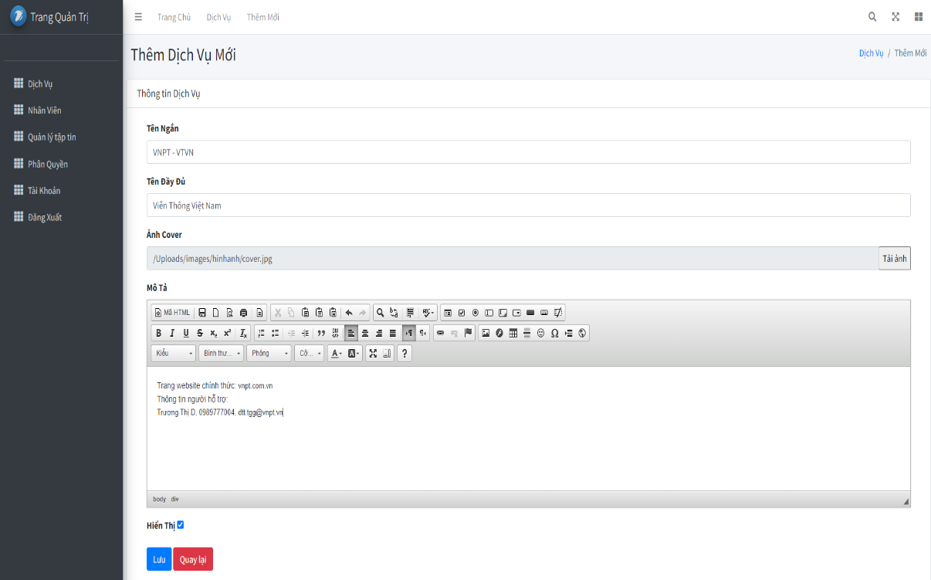Quản trị viên, nhân viên có thể chọn xóa dịch vụ, hệ thống sẽ ghi nhận và xóa đi dữ liệu trong CSDL. Dịch vụ được chọn để xóa sẽ không xuất hiện tại Trang thông tin.
    - 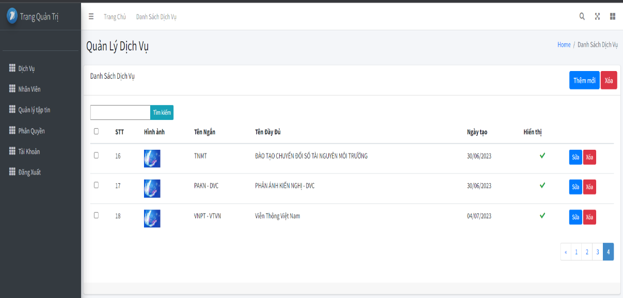Thêm Dịch Vụ
    - 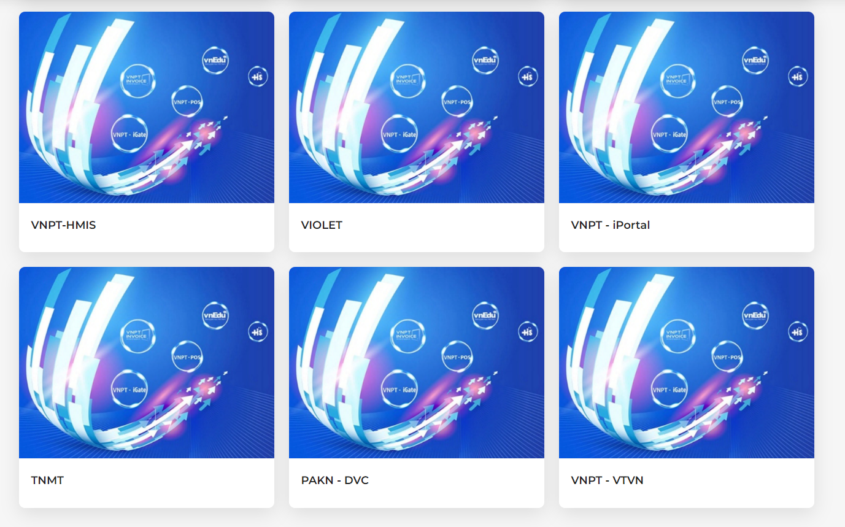Dịch vụ mới đã được thêm vào vào hiển thị lên Trang thông tin
    - 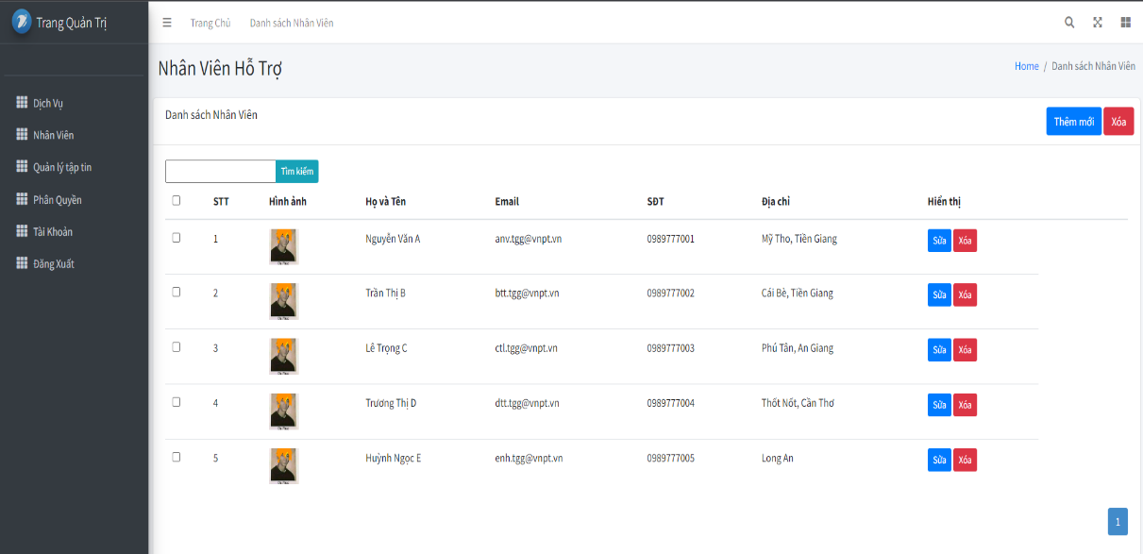Trang hiển thị danh sách Nhân Viên hỗ trợ

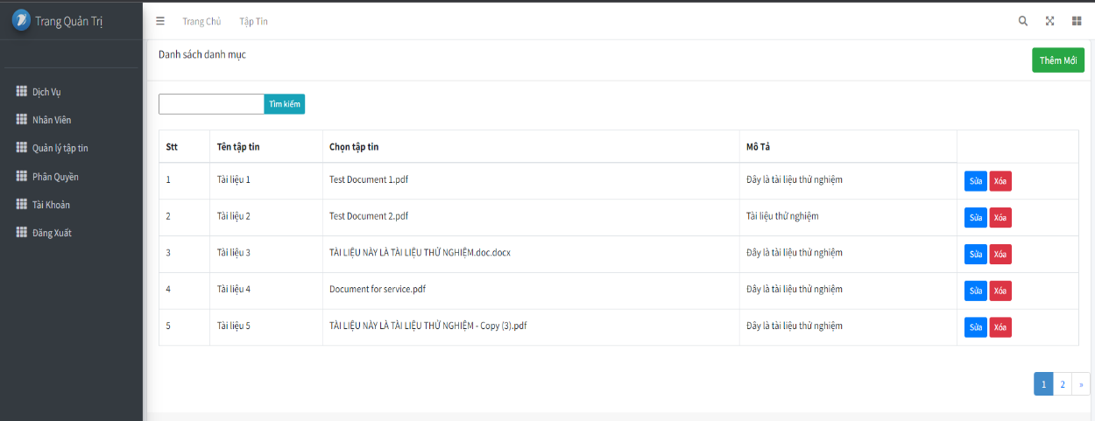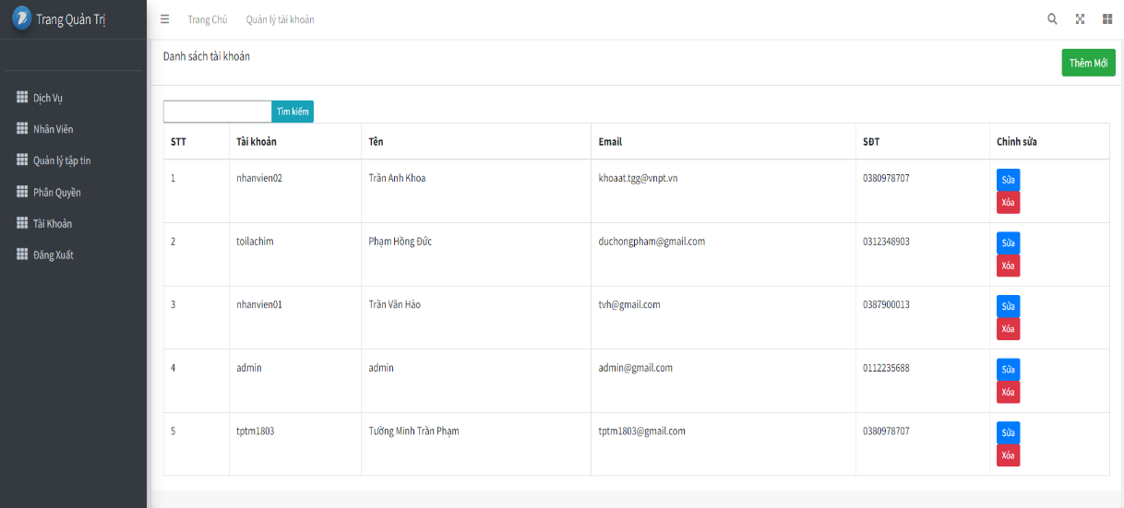

* + - Trang hiển thị danh sách tài khoản bao gồm tài khoản nhân viên, quản trị viên, và tài khoản của người dùng thường đã đăng ký từ Trang thông tin chỉ có Quản trị viên mới có quyền truy cập
    - Trang hiển thị các tài liệu đã được tải lên
    - Thanh tìm kiếm cho phép người dùng tra cứu bằng các từ khóa liên quan đến dữ liệu cần tìm.

# PHẦN 5: KẾT QUẢ ĐẠT ĐƯỢC

1. **Nội dung và kiến thức củng cố**
   * Củng cố kiến thức và kỹ năng lập trình đã được học
   * Tìm hiểu và mở rộng thêm nhiều kiến thức về lập trình phần mềm ứng dụng
   * Củng cố kiến thức về phân tích, kiểm thử trên hệ thống.

# Các kỹ năng thực hành đã học hỏi

* + Phát triển được kỹ năng phân tích và kiểm thử trên hệ thống.
  + Hiểu được quy trình tiếp nhận một dự án, hỗ trợ và triển khai phần mềm ngoài thực tế như thế nào.
  + Hiểu được quy trình phát triển một dự án và quy trình hoạt động triển khai của công ty công nghệ phần mềm lớn như VNPT.

# Các kinh nghiệm được tích lũy

* + Hiểu được quy trình tiếp nhận và triển khai phần mềm thực tế.
  + Học hỏi được nhiều kiến thức và kinh nghiệm thực tế và những lời chỉ bảo tận tình từ những anh, chị hướng dẫn.
  + Tìm ra ưu khuyết điểm của bản thân trong quá trình thực tập, từ đó rút kinh nghiệm, cố gắng trao dồi, phát triển bản thân.
  + Tìm hiểu và cập nhật thêm kiến thức về công nghệ mới hiện nay.
  + Được trải nghiệm môi trường làm việc thực thụ.